В поликлинике работают квалифицированные специалисты
Рябинина Алла Валентиновна
Главный врач поликлиники, врач-терапевт высшей квалификационной категории, имеет сертификат по терапии, по организации здравоохранения и общественного здоровья, имеет специализацию по озонотерапии. Стаж 28 лет.
Шашкина Юлия Владимировна
Врач-терапевт высшей квалификационной категории, врач-профпатолог, имеет сертификат по терапии и вопросам профпатологии. Стаж 24 года.
Бывальцева Елена Валерьевна
Врач-терапевт высшей квалификационной категории, имеет сертификат по терапии, гериатрии и вопросам профпатологии. Стаж 21 год.
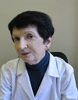 | Колчанова Елена Николаевна  Врач-терапевт, имеет сертификат по терапии и вопросам профпатологии. Стаж 50 лет.
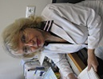 | Гончаренко Людмила Георгиевна  Врач-офтальмолог высшей квалификационной категории, имеет сертификат по офтальмологии и вопросам профпатологии. Стаж 39 лет.
Бурылова Елена Анатольевна
Врач-офтальмолог высшей квалификационной категории, К.М.Н. Стаж 29 лет.
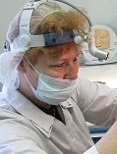 | Мурашова Наталья Владимировна  Врач-отоларинголог высшей квалификационной категории,имеет сертификат по отоларингологии и вопросам профпатологии. Стаж 30 лет.
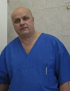 | Мельников Владимир Анатольевич  Врач-хирург, имеет сертификат по хирургии и вопросам профпатологии. Стаж 20 лет.
Венько Марина Юрьевна
Врач-невролог высшей квалификационной категории. Стаж 22 года.
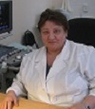 | Крючкова Наталья Евгеньевна  Врач-УЗИ высшей квалификационной категории, имеет сертификат ультразвуковой диагностики. Стаж 34 года.
Щербакова Анна Валерьевна
Врач-УЗИ диагностики, проводящая ЭХО-КГ и УЗДГ сосудов. Стаж 23 года.
Хлебникова Лариса Николаевна
Врач-гинеколог высшей квалификационной категории. Стаж 27 лет.
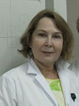 | Улыбина Татьяна Ивановна  Врач-рентгенолог высшей квалификационной категории, имеет сертификат по рентгенологии. Стаж 39 лет.
Загайнов Валерий Вельямсович
Врач функциональной диагностики высшей квалификационной категории, к.м.н.. Стаж 29 лет.
Щукин Евгений Владимирович
Врач-эндоскопист первой квалификационной категории. Стаж 11 лет.

